(背面)
花蓮縣104年度推動本土教育計劃--「國境之東─歌詠家鄉」本土歌謠比賽
活動節目順序表 104.11.28
- 序幕– 歡迎節目主持人進場
- 開幕式
  - 介紹長官來賓及評審委員
  - 長官來賓致詞
  - 評審規準說明
- 比賽開始
組別 |  | 組數 | 單位/隊名/演唱曲名 | 參賽者姓名 | 指導老師 | 抽籤序號
親子團體  組 | 閩南  歌謠 | 6組  13人次 | 風雨無阻清潔隊/有酒矸通賣無 | 王姿方、謝家恆、謝家懷3 | 王姿方 | 1
親子團體  組 | 閩南  歌謠 | 6組  13人次 | 瑞美哇哇隊/一支小雨傘 | 蕭秉顥、謝清順2 | 劉秀鳳 | 2
親子團體  組 | 閩南  歌謠 | 6組  13人次 | 恩典隊/點仔膠 | 周奕均、蔡玉真2 | 蔡嘉芳 | 3
親子團體  組 | 閩南  歌謠 | 6組  13人次 | 鳳林國中B/我問天 | 吳漢忠、吳宏恩2 | 李照翔 | 4
親子團體  組 | 閩南  歌謠 | 6組  13人次 | 親親寶貝/家後 | 黃鈺洧、蔡嘉芳2 | 林啟仲 | 5
親子團體  組 | 閩南  歌謠 | 6組  13人次 | 大進國小/卡將呦 | 陳識羽、朱莉君2 | 劉秀鳳 | 6
親子團體  組 | 客家  歌謠 | 8組  24人次 | 瑞美哇哇隊/腳踏車 | 廖彥程、廖俊幃、廖崧鈞、廖皎邦、李秀琳6 | 劉秀鳳 | 1
親子團體  組 | 客家  歌謠 | 8組  24人次 | 大進國小/童年夢 | 陳識羽、朱莉君2 | 劉秀鳳 | 2
親子團體  組 | 客家  歌謠 | 8組  24人次 | 瑞中夢幻A組/打嘴鼓講笑 | 練桂美、倪燕美、倪琇鈴3 | 劉秀鳳 | 3
親子團體  組 | 客家  歌謠 | 8組  24人次 | 鶴岡客隊/伯公伯婆 | 張恩典、張宏銘、張維勳3 | 劉秀鳳 | 4
親子團體  組 | 客家  歌謠 | 8組  24人次 | 春日祖孫3人/摘茶細妹 | 栢國城、栢函秀、栢珮萱3 | 劉秀鳳 | 5
親子團體  組 | 客家  歌謠 | 8組  24人次 | 客家好兄弟/油桐花結親家 | 曾維忠(爸爸)、曾勤恩、曾家恩3 | 鍾麗卿 | 6
親子團體  組 | 客家  歌謠 | 8組  24人次 | 鳳林國中A/油桐花 | 胡萬明、胡珍鳳2 | 李照翔 | 7
親子團體  組 | 客家  歌謠 | 8組  24人次 | 北林好客-客家本色/客家本色 | 朱麗君(媽媽)、彭意茹2 | 何黃欽 | 8
親子團體  組 | 原住民  歌謠 | 6組  20人次 | 哈魯尚家族/阿美生活組曲 | 黃正宏、詹莉莉、黃子昀、黃嘉婕、黃嘉翎5 |  | 1
親子團體  組 | 原住民  歌謠 | 6組  20人次 | 噶瑪蘭家族/豐年祭祭歌組曲 | 龐慈安、林雪嫣、林光稦、林玉妃、宮莉筠5 | 潘金英 | 2
親子團體  組 | 原住民  歌謠 | 6組  20人次 | 太陽之女/送君入伍 | 曾春蘭、陳冠慈2 | 陳正田 | 3
親子團體  組 | 原住民  歌謠 | 6組  20人次 | 太魯閣姊妹花/歡迎歌 | 陳美慧(媽媽)、葛羽涵2 | 王玉娟 | 4
親子團體  組 | 原住民  歌謠 | 6組  20人次 | 新社家族/捕魚歌(噶瑪蘭) | 林俊閔、林書涵、黃育維4 | 林秀金 | 5
親子團體  組 | 原住民  歌謠 | 6組  20人次 | 豐濱國中/海洋之歌(阿美) | 蔡貿山、蔡宗男2 | 吳慧汝 | 6
親子團體  組 | 新住民歌謠 | 2組  5人次 | “泰”厲害之祖孫檔/放水燈(泰國) | 張美英(外婆)、徐聰明2 | 陳之樂 | 1
親子團體  組 | 新住民歌謠 | 2組  5人次 | 瑞中夢幻B組/Potong bebek ang sa(印尼) | 練桂妹、倪燕美、倪琇鈴3 | 劉秀鳳 | 2

組別 | 組數 | 單位/隊名/演唱曲名 | 參賽人數 | 指導老師 | 抽籤序號
學校團體組 | 13組  147人次 | 舞鶴國小(返璞歸真)/迦納納部落組曲(原住民阿美) | 11 | 徐惠春、張雅媛、陳玉英、詹秀櫻 | 1
學校團體組 | 13組  147人次 | 豐山國小(豐山星光隊)/桐花恁靓(客家) | 12 | 曾嘉婉 | 2
學校團體組 | 13組  147人次 | 新社國小(巴特虹岸家族)/噶瑪蘭傳統兒童歌謠組曲 | 9 | 潘金英 | 3
學校團體組 | 13組  147人次 | 卓楓國小/布農歌謠組曲(原住民布農) | 10 | 張小芳 | 4
學校團體組 | 13組  147人次 | 萬中好聲音/戀歌(原住民太魯閣族) | 12 | 王嬿喬 | 5
學校團體組 | 13組  147人次 | 馬遠國小(布農丹社歌謠傳唱隊)/山中精靈在歌唱-杵音丹情 | 12 | 馬妤菲、彭秀珍 | 6
學校團體組 | 13組  147人次 | 北濱國小(北濱小子)/Bangcalay(原住民阿美) | 12 | 周春玉 | 7
學校團體組 | 13組  147人次 | 崙山國小(崙山歌謠隊)/布農歡樂組曲 | 10 | 余淑貞 | 8
學校團體組 | 13組  147人次 | 萬榮國小合唱團/Uyas Mgaras歡樂歌(原住民太魯閣族) | 11 | 峨崚.芭芷珂 | 9
學校團體組 | 13組  147人次 | 瑞穗國中(Hola)/工作歌+我是阿美族 | 12 | 詹秀櫻 | 10
學校團體組 | 13組  147人次 | 玉里國中/布農布農 | 11 | 張小芳、王頌榮 | 11
學校團體組 | 13組  147人次 | 玉里國小(玉里小客家)/莫忘客家聲組曲(客家) | 12 | 劉盈君 | 12
學校團體組 | 13組  147人次 | 春日國小(織羅大王)/農家樂(客家) | 12 | 劉秀鳳 | 13

組別 | 組數 | 單位/隊名/演唱曲名 | 參賽人數 | 抽籤序號
教師團體組 | 7組  25人次 | 舞鶴國小/部落工作歌(原住民阿美) | 5 | 1
教師團體組 | 7組  25人次 | 馬遠國小/布農丹情-敘述寂寞之歌組曲 | 3 | 2
教師團體組 | 7組  25人次 | 瑞美國小/四季紅(閩南) | 2 | 3
教師團體組 | 7組  25人次 | 春日國小/勸酒歌(原住民阿美) | 6 | 4
教師團體組 | 7組  25人次 | 北林國小/老阿婆个油桐花(客家) | 5 | 5
教師團體組 | 7組  25人次 | 志學國小/望春風(閩南) | 2 | 6
教師團體組 | 7組  25人次 | 春日國小/茶山姻緣(客家) | 2 | 7

- 評審講評

- 比賽結束，平安！明年再見

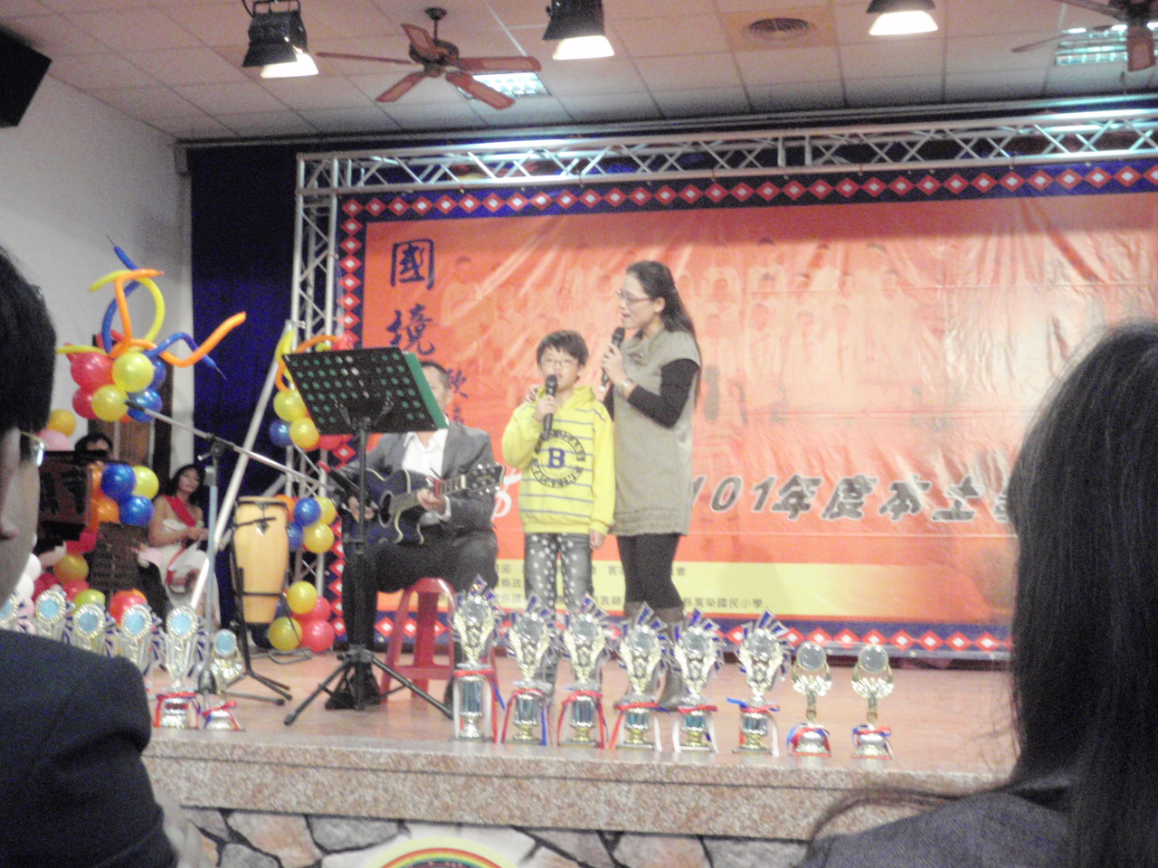
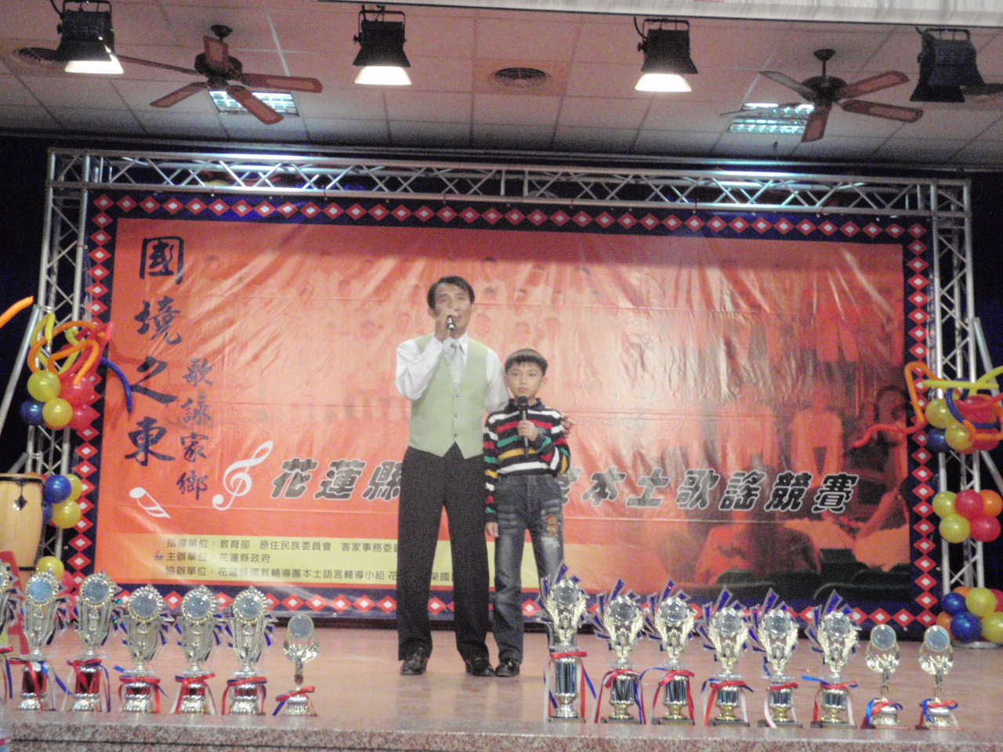
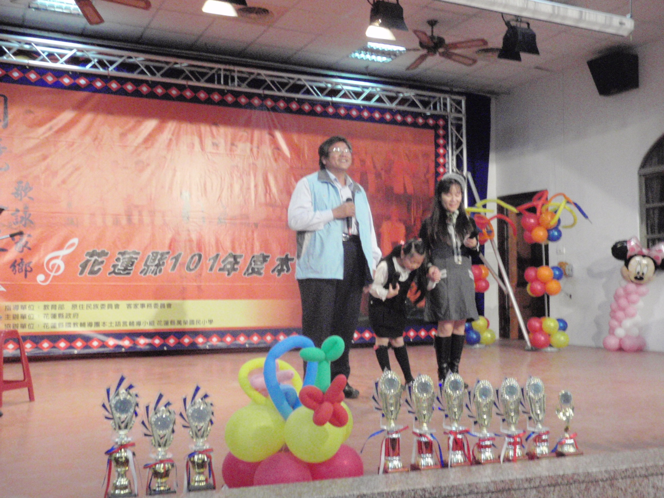
(正面)

花蓮縣104年度推動本土教育計劃
「國境之東‧歌詠家鄉」本土歌謠比賽節目單
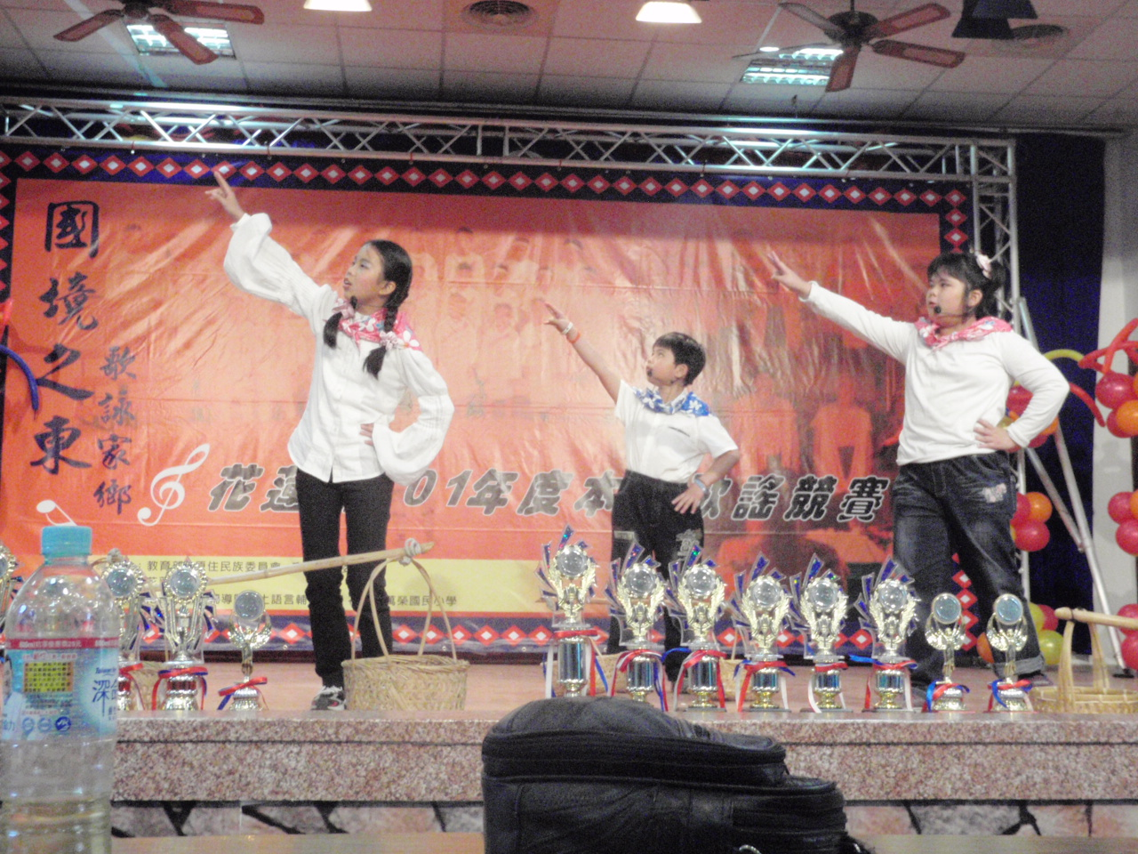
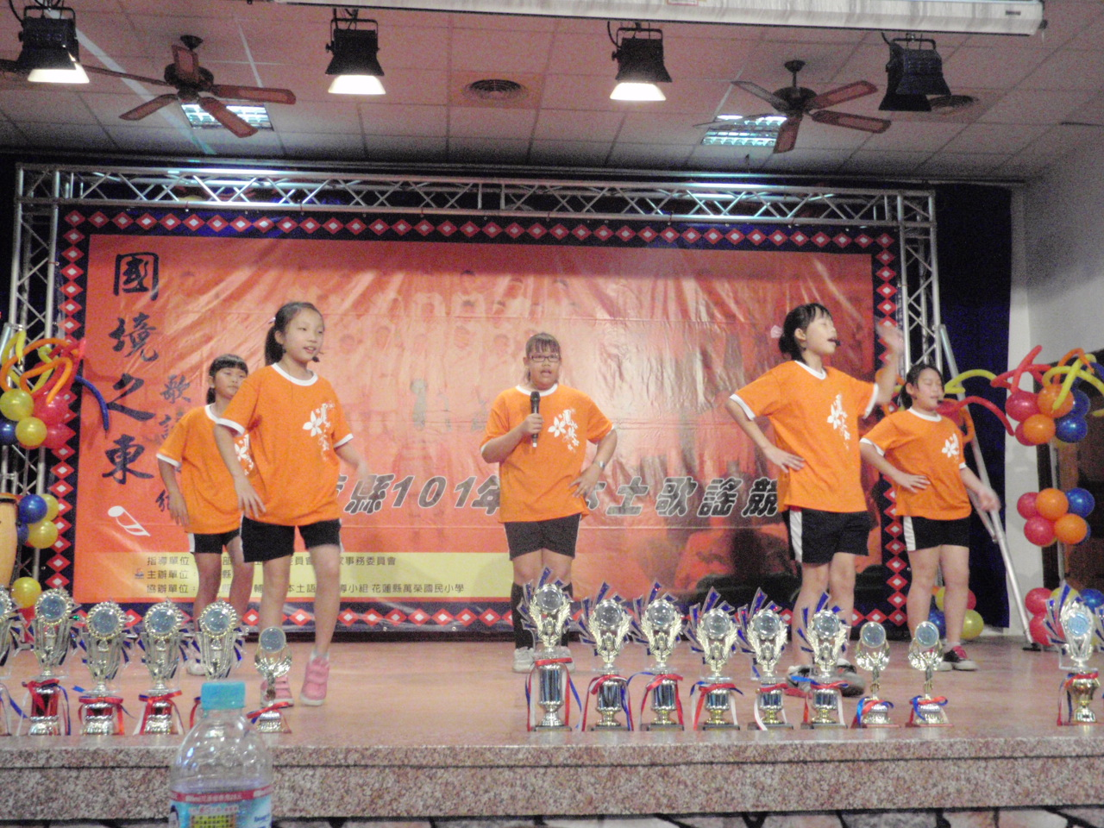
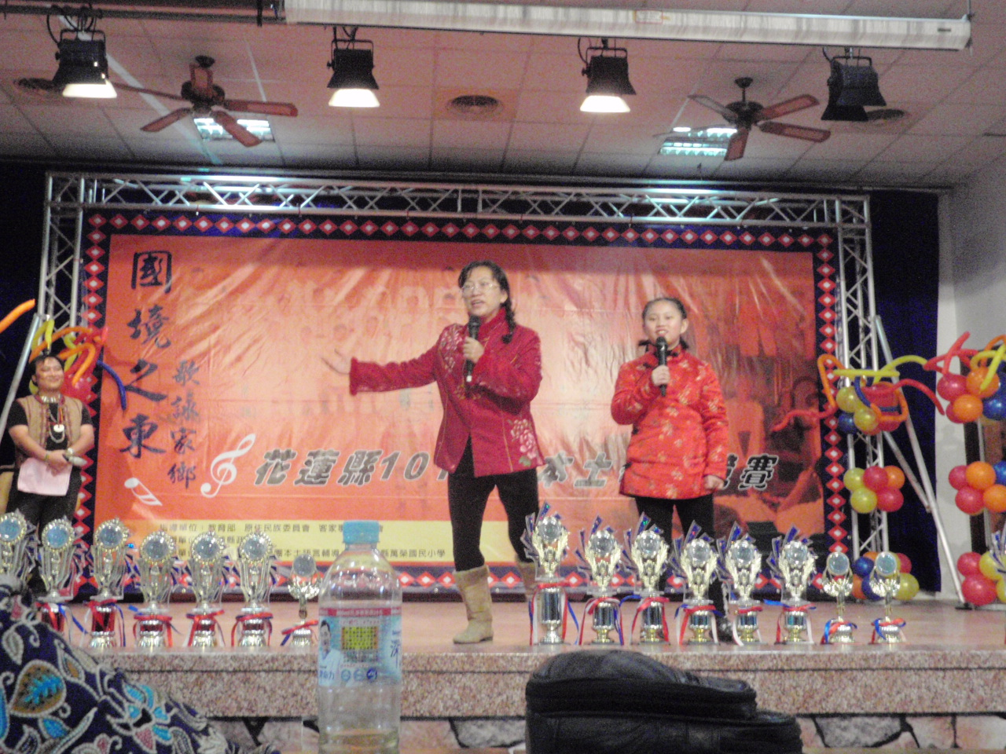

時間：中華民國104年11月28日(星期六)上午9時整起
地點：花蓮縣萬榮國民小學活動中心
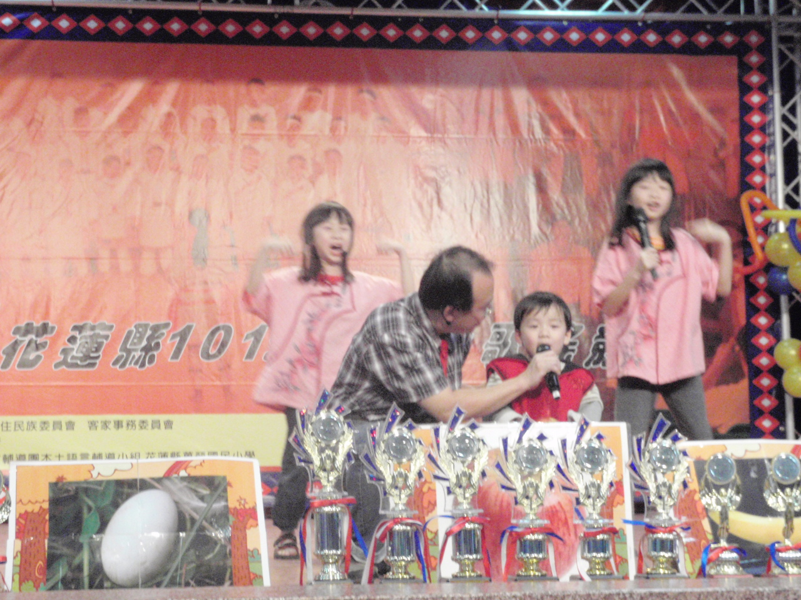
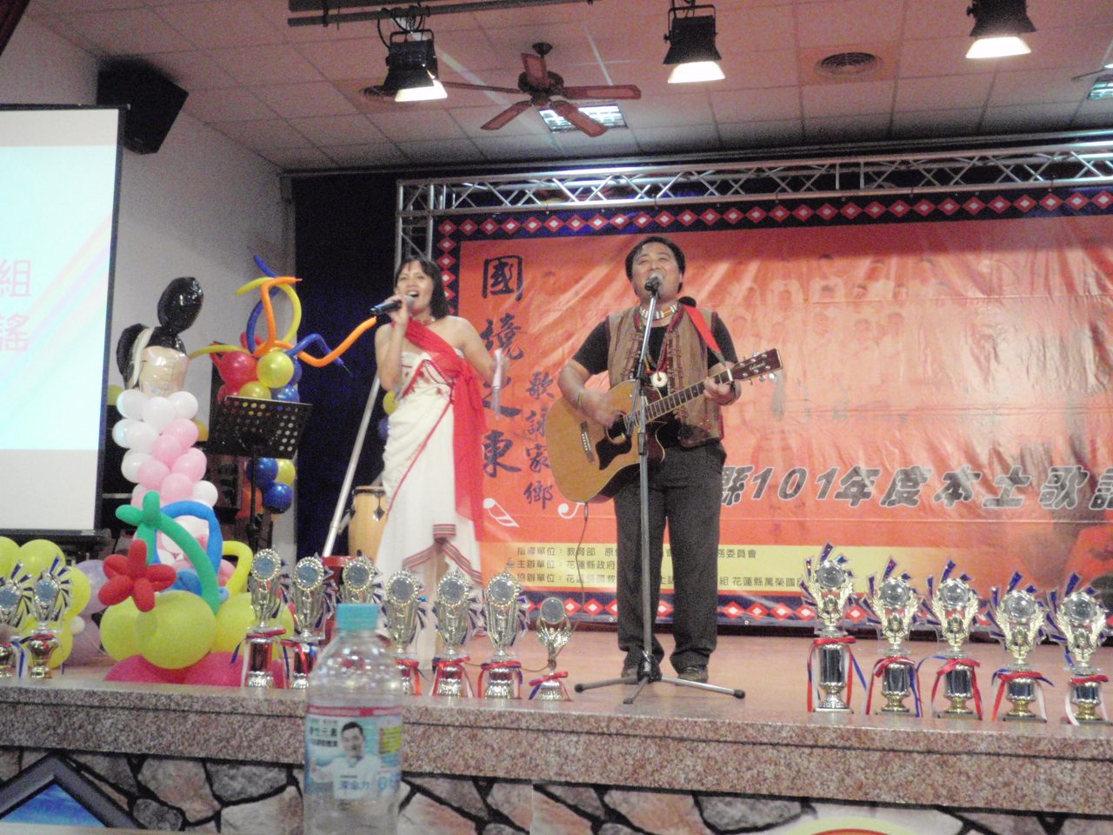
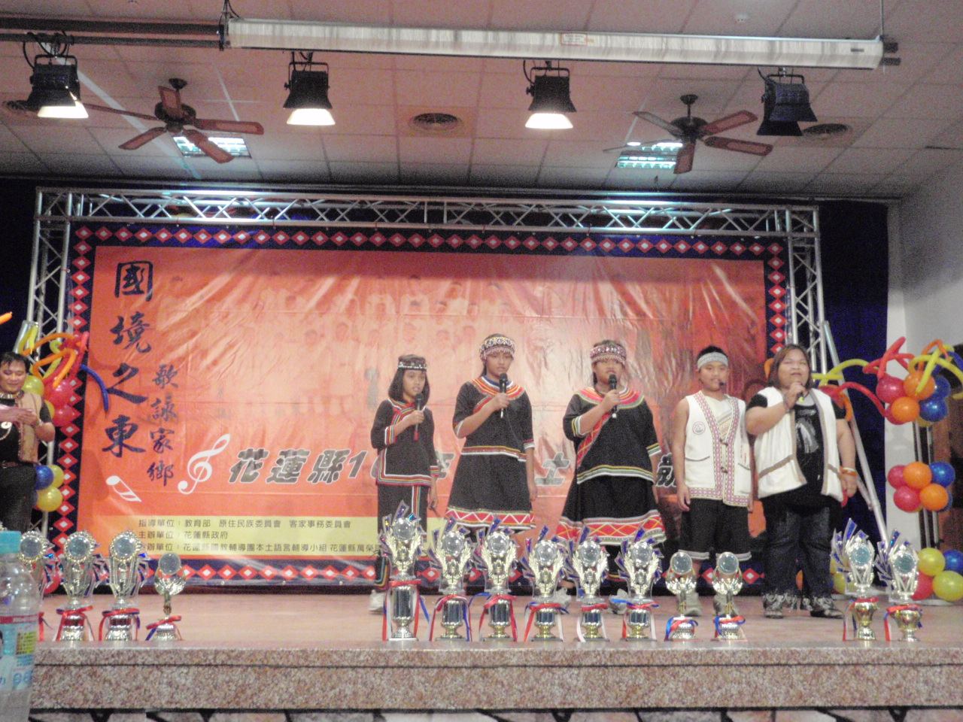
指導單位：教育部 行政院客家事務委員會 行政院原住民族委員會
主辦單位：花蓮縣政府
承辦單位：花蓮縣國教輔導團本土語言輔導小組 花蓮縣萬榮國民小學

